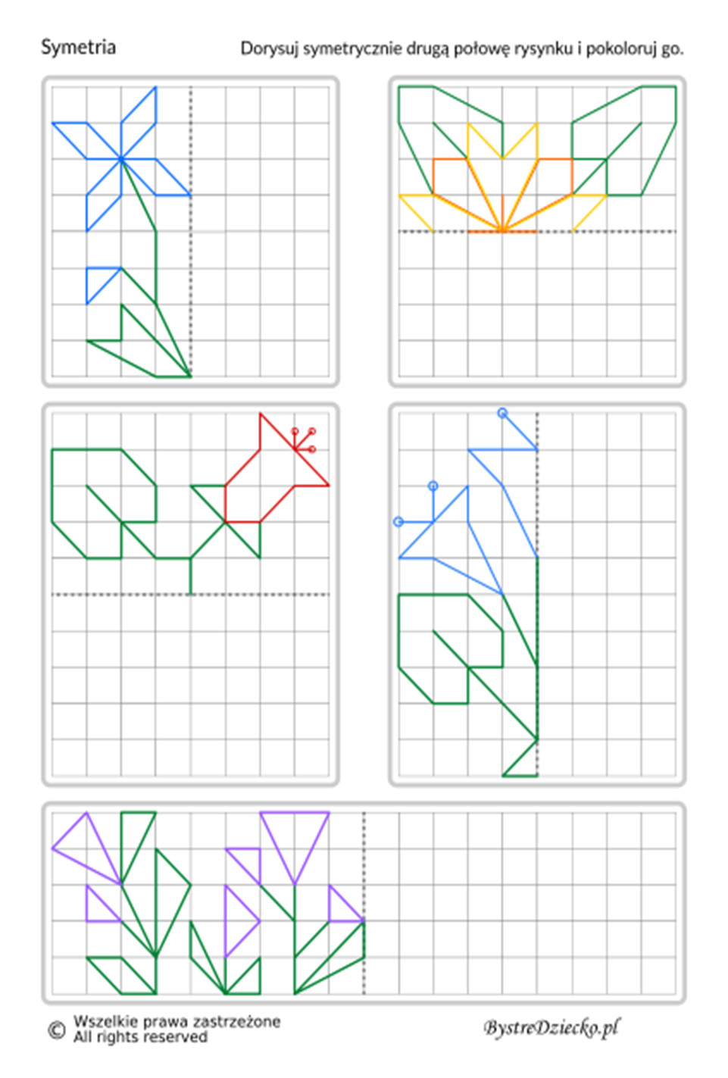

OSOVÁ SÚMERNOSŤ-dorysuj a vyfarbi podľa vzoru

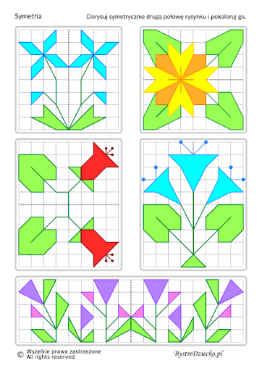

OSOVÁ SÚMERNOSŤ- vzor